1. Github & Trello
2. Version Control được sử dụng để quản lý đồ án là **Github.**

**1.1 Github workflow**

1. **Trello**

Project Management được nhóm em sử dụng để quản lý đồ án là **Trello**

**2.1 Tài khoản Trello của nhóm**

|  |  |  |  |
| --- | --- | --- | --- |
| **STT** | **Họ và Tên** | **Username** | **Email** |
| **1** | Huỳnh Trung Kiên | Huỳnh Trung Kiên | huynhkien27894869@gmail.com |
| **2** | Nguyễn Bảo Khanh | Nguyễn Bảo Khanh | nguynbokhanh7@gmail.com |
| **3** | Lê Nhật Huy | 24 – Lê Nhật Huy | 24lenhthuy@gmail.com |
| **4** | Nguyễn Duy Lợi | Nguyễn Duy Lợi | loixem2@gmail.com |

**2.2 Cấu Trúc Trello**

Cấu trúc của Trello gồm :

**- Board :** Các board được đặt trên phần chính được gọi là Boards Page, chứa các list và card .

- **List** : là các phần chính bên trong của board và có chứa các card nhóm em cần làm :

+ **To do ( cần làm ) :** những việc cần được thực hiện

**+ In progress ( đang làm ) :** những việc đang được thực hiện

**+ Done ( đã xong ) :** đánh dấu các việc đã được hoàn thành

**-** **Card :** là chi tiết nằm trong các list

**+ Comments** và **Activity** đều có thể xem ngay trên phần chính khi một card được mở ra

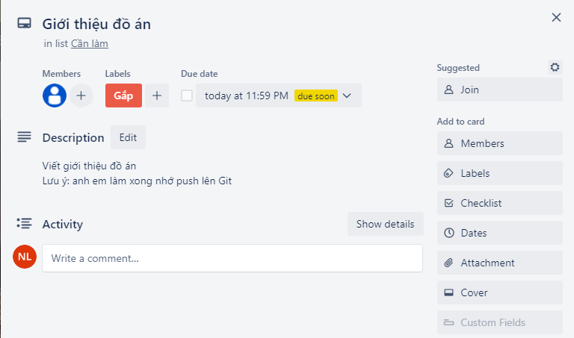

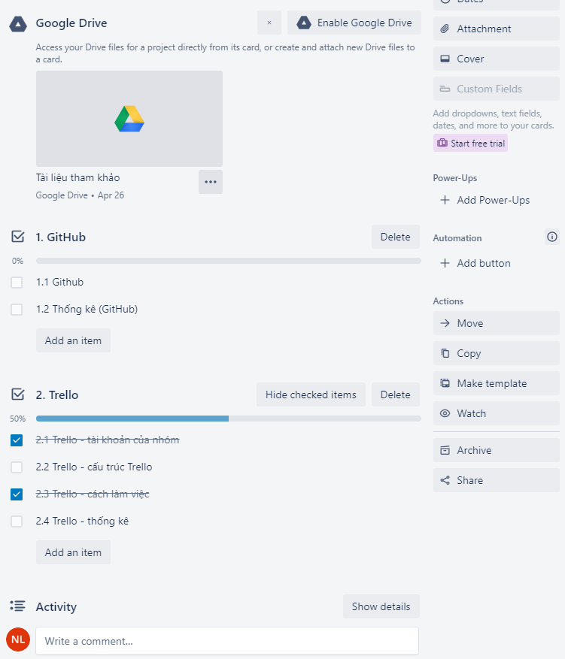

**Add Section :** nằm phía bên phải của card chứa danh sách 5 mục có thể được thêm vào card

* **Members :** cho phép thêm thành viên của nhóm hiện tại vào card
* **Labels :** cho phép thêm một hoặc nhiều nhãn vào card . Nó hoạt động giống các tag. Có thể tìm kiếm, chọn hoặc tạo nhãn mỗi . Mỗi nhãn sẽ có tiêu đề riêng và màu sắc để có thể dễ dàng tổ chức hay nhấn mạnh dễ dàng hơn.
* **CheckList** : thêm danh sách kiểm tra tiện dụng hoặc tạo các danh sách kiểm tra mới và bắt đầu thêm các mục vào danh sách đó. Khi các mục trong danh sách được đánh dấu hết lúc đó thanh tiến trình cùng với tỷ lệ phần trăm hoàn thành sẽ được hiển thị
* **Date :**  chọn ngày và thời gian cho card
* **Attachment :** cho bạn chọn file hoặc một liên kết nào đó để đưa vào card

**Action section :** nằm bên dưới phần **Add section** là khu vực **Action** gồm :

* **Move** cho phép bạn di chuyển card sang một board khác hoặc đến một list khác, cùng với một tùy chọn để chọn vị trí của nó trong list đó.
* **Copy** cho phép bạn sao chép card và đặt một tiêu đề khác. Nó có tùy chọn để giữ các mục được đính kèm như **checklist, sticker** hoặc**label**. Sau đó bạn chọn board hoặc list nơi bạn muốn sao chép và nếu bạn chọn một list, bạn có thể chọn vị trí của nó giống như với tùy chọn **Move.**
* **Archive** cho phép bạn di chuyển card vào board lưu trữ hoặc đơn giản chỉ cần xóa card đó đi.
* **Share** trong phần **Action** cho phép bạn in, xuất, gửi email hoặc liên kết tới card.

**2.3 Cách làm việc trên Trello của nhóm**

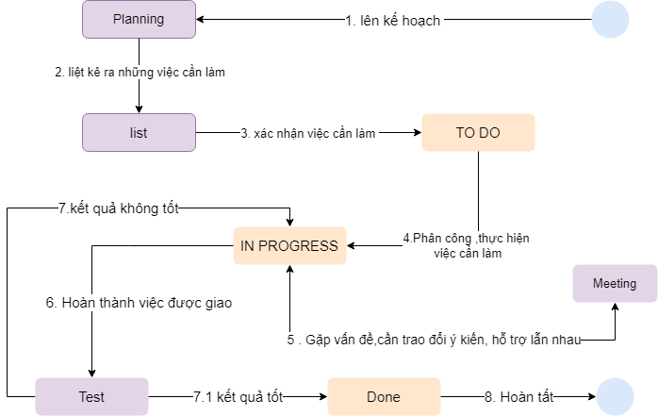

* 1. Leader là người lên kế hoạch cũng như là người lên những việc cần được làm trong tương lai
  2. Liệt kê ra những công việc cụ thể cần làm sau khi đã lên kế hoạch rõ ràng
  3. Leader sẽ xác định lại những việc cần làm với những thành viên trong nhóm
  4. Phân công công việc cho từng thành viên trong nhóm, hướng dẫn và tiến hành công việc đó
  5. Trong quá trình làm việc sẽ gặp những khó khăn và những vấn đề cần trao đổi . Khi đó sẽ tiến hành meeting để giải đáp và trao đổi với nhau.
  6. Sau khi từng thành viên trong nhóm đã hoàn thành được công việc được giao sẽ có bước kiểm tra lại để xem kết quả có hoàn thành đúng theo như yêu cầu đề ra hay không ( bước Test )
  7. Nếu như kết quả không tốt như yêu cầu sẽ được xem xét và góp ý lại cho tới khi đạt đúng theo như yêu cầu ban đầu đề ra ( quay lại bước **IN PROGRESS )**

7.1 Nếu như kết tốt và đúng như yêu cầu thì sẽ chuyển qua bước **Done .**

* 1. Hoàn thành tất cả các nhiệm vụ yêu cầu được đề ra